Cartes atouts en réseau


COSP : Atouts en situation de transition
Sélectionner des caractéristiques personnelles qui lui seront utiles pour se préparer au passage du primaire vers le secondaire

Activité préparatoire
- Selon toi, que signifie la stratégie d’apprentissage Sélectionner ?
__________________________________________________________________________________________________________________________________________________________________________________________________________________
Bonifie ta réponse à la suite de la discussion en classe.
__________________________________________________________________________________________________________________________________________________________________________________________________________________
- Selon toi, qu’est-ce qu’une transition scolaire ?
__________________________________________________________________________________________________________________________________________________________________________________________________________________
- Selon toi, qu’est-ce qu’un atout ?
__________________________________________________________________________________________________________________________________________________________________________________________________________________
- À la suite du remue-méninge, inscris les atouts qui facilitent la transition du primaire vers le secondaire qui ont été nommés par les élèves de ta classe.
__________________________________________________________________________________________________________________________________________________________________________________________________________________




Rencontre virtuelle : Le lundi 13 mai - 13h15

- Quels sont tes atouts afin de faciliter ta transition du primaire vers le secondaire ?


Atouts reçus de la personne enseignante | Autres atouts

- Lis la mise en situation suivante :

Ludovic dit qu’il sait se débrouiller, qu’il parle à tout le monde, et il pense que son esprit sportif lui sera aussi utile, car il a l’intention de s’inscrire dans l’équipe de football de sa prochaine école. Il n’a pas peur de se perdre dans l’école secondaire, mais si cela arrivait, il ne serait pas gêné de poser des questions aux personnes qu’il croise. De plus, son engagement dans les sports fait en sorte qu’il a des amis qui fréquentent déjà l’école secondaire. Il voudrait par contre apprendre à mieux s’organiser, car il dit en riant qu’au secondaire, la gestion de son casier risque de poser des difficultés.

- Souligne les atouts que possède Ludovic.
- Encercle-le ou les atouts qu’il devrait améliorer.

3. Fais le même exercice avec cette mise en situation :

Daphnée dit qu’elle aime aller à l’école et apprendre et que sa capacité à faire des efforts l’aidera à continuer de progresser au secondaire. Elle a assisté à des activités culturelles dans l’école secondaire, elle a un bon sens de l’orientation et elle sait déjà où se trouvent différents locaux, comme la cafétéria, la médiathèque, etc. Elle est par contre inquiète, car la plupart de ses amies iront dans une autre école secondaire et, pour elle, se faire de nouveaux amis, c’est difficile.

Activité de réinvestissement
- C’est le moment de sélectionner ! Note d’abord les atouts que tu trouves importants pour faciliter la transition du primaire vers le secondaire, puis, colorie en vert les atouts que tu possèdes et en jaune ceux qui sont à développer d’ici à la fin de l’année scolaire.
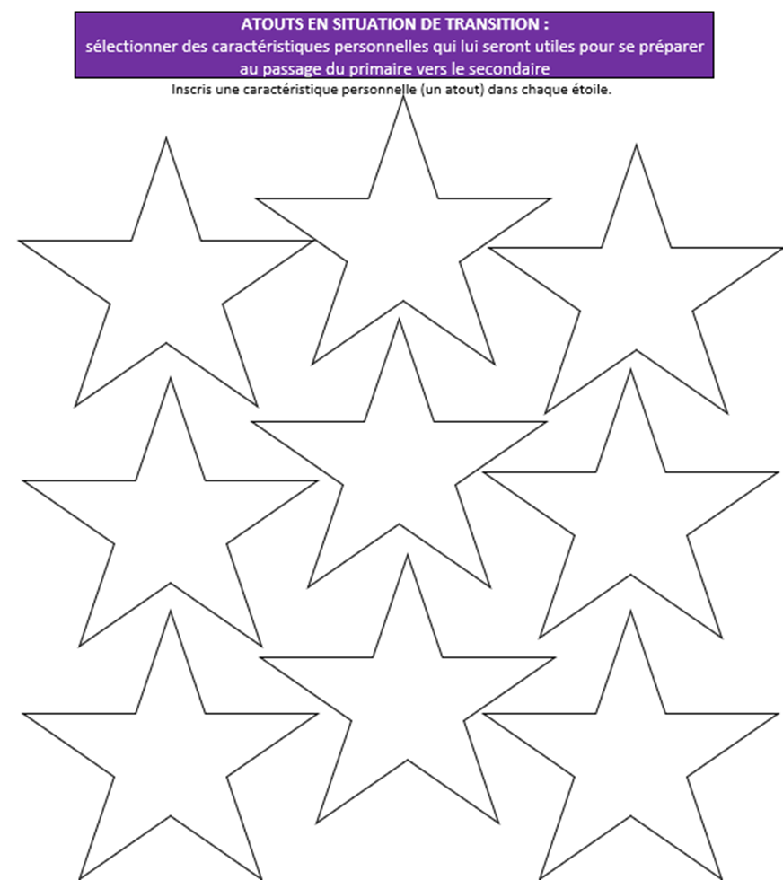

- Que sais-tu maintenant, que tu ne savais pas avant de vivre ce COSP ?
____________________________________________________________________________________________________________________________________________

- Comment ces apprentissages ont été utiles pour apprivoiser l’école secondaire ?
____________________________________________________________________________________________________________________________________________

- Comment pourrais-tu utiliser la stratégie d’apprentissage Sélectionner dans d’autres situations ?
____________________________________________________________________________________________________________________________________________

